SESSION 2013
BACCALAUREAT TECHNOLOGIQUE

ALLEMAND - LANGUE VIVANTE 1

Série STG (Communication et gestion des ressources humaines, Comptabilité etfinance d'entreprise, Mercatique) : coefficient 3

Série STG (Gestion des systèmes d'information) - ST2S : coefficient 2

Séries ST12D - STD2A - STL : coefficient 2

Compréhension : 10 points, Expression : 10 points
Temps alloué: 2 heures

Les questions doivent être traitées dans l'ordreet chaque réponse devra être rédigée sur la copie.

Kulinarische Diplomatie

Text 1

Heutzutage gehört es unter den internationalen Staatschefs zum guten Ton,Freundschaft zu schließen, sich gegenseitig nach Hause einzuladen und dieLandesküche zu entdecken. Ein logischer Schritt, denn viele diplomatischeGespräche finden bei einem gemeinsamen Essen statt. Früher aber machten sichdie westdeutschen Staatschefs nicht viel aus gutem Essen, und politische Fragenwurden bis Ende der siebziger Jahre am Konferenz- und nicht am Esstischbesprochen. Ja, Helmut Schmidt wollte Valéry Giscard d'Estaing HamburgerLabskaus servieren, und der Franzose tat sogar so, als würde es ihm schmecken.Aber Essen und Diplomatie waren zwei Paar Schuhe.

Heute ist das anders geworden und die offiziellen Küchenchefs gewinnen anBedeutung.

Nach Roger BOYES, Copyright: Goethe-Institut e. V., Online-Redaktion

Text 2

Ulrich Kerz, 53, ist der Küchenchef des Kanzleramts, ein freundlicher Rheinländermit praktischem Kurzhaarschnitt. Er ist früher als Koch zur See gefahren. "Eigentlichwollte ich mir ein schönes Plätzchen in der Südsee oder in Australien suchen", sagter. Stattdessen landete er im Kanzleramt. Er kochte für Gerhard Schröder, jetzt kochter für Angela Merkel: Frühstück, Mittagessen, Abendessen, Staatsbanketts undGaladiners. Kerz sagt: "Gutes Essen soll dazu beitragen, harte Probleme zu lösen."
Auch in Israel gibt es harte Probleme. Ulrich Kerz würde gern mithelfen, sie zu lösen,deswegen ist er hier, zusammen mit den Küchenchefs des Elysée-Palasts und desKreml, des Weißen Hauses und des Fürstentums Monaco.
Die Köche treffen sich jedes Jahr, sie sind Mitglieder im "Club des chefs des chefs",dem Club der Köche von Königen und Staatschefs. Sie waren schon in Peking, Kairound Moskau. Aber diesmal wollen sie nicht nur kochen und Stimmung machen,sondern auch ein bisschen Politik, und das mit der Kraft des guten Essens. Denn am Esstisch schließen Politiker Verträge, schaffen Friedenspläne, begrabenFeindschaften. Hat nicht schon der französische Diplomat Charies-Maurice deTalleyrand gesagt: "Bringt mir gute Köche, und ich mache gute Verträge"?
An diesem Morgen sitzen die fünf Küchendiplomaten im Hotel Herods an derStrandpromenade von Tel Aviv. Da kommt eine Reporterin vom russischenFernsehen auf Kerz zu. Sie fragt: "Hat Frau Merkel schon mal eine Diät gemacht?"Das ist eine schwierige Frage, aber Ulrich Kerz umschifft sie elegant. "Frau Merkelmag die leichte, regionale Küche, mit viel frischem Gemüse und Fisch aus derOstsee."
Es ist nicht immer einfach, Deutschland kulinarisch in der Welt zu repräsentieren. Esgibt keine Austern, keine Trüffel, keinen Kaviar, dafür Kartoffeln, Kohl und Schwein.Und es ist für den Deutschen schwer, mit seinen Kollegen mitzuhalten. InWashington stehen gleich 9 Köche am Herd, in Paris 18, in Moskau 80. Kerz ist dereinzige Koch.

Die deutsch-französische Sonderbeziehung gibt es auch in der Küche. MerkelsKüchenchef und sein französischer Kollege Bernard Vaussion tauschen Rezepte undLieblingsgerichte ihrer Chefs aus, man lernt voneinander, vor allem lernt Deutschlandvon Frankreich. "Die Franzosen sind Perfektionisten", sagt Kerz. Sie ordnen dasEssen auf Platten an, sortiert nach Form und Farbe. "Aber am Ende ist eine Karotteauch in Frankreich nur eine Karotte."

Nach: DER SPIEGEL, 6/2012

Küchenchefs kochen für die Völkerverständigung

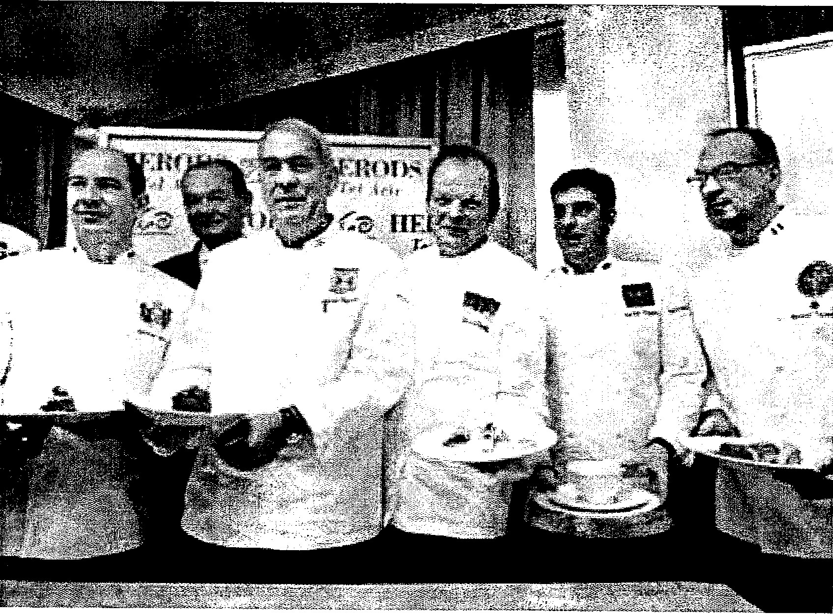

Compréhension de l'écrit

Vous répondrez directement sur votre copie sans recopier les questions ni lesexemples, mais en précisant à chaque fois le numéro de la question et des énoncés.Pour les citations, vous indiquerez aussi la ou les ligne(s).

A. Welches ist das Hauptthema in beiden Texten?

a) Essen in Deutschland
b) Essen und Diplomatie
c) Essen in Frankreich
d) Deutsch-französische Diplomatie
e) Israelisch-palästinensische Diplomatie

B. Was erfahren wir über die Hauptfigur im Text 2?

a) Er heißt…
b) Er ist … Jahre alt.
c) Er kommt aus …
d) Er arbeitet als …
e) Er arbeitet im Moment für …
f ) Er befindet sich jetzt gerade in …

C. Sind folgende Aussagen über den "Club des chefs des chefs" in Text 2richtig oder falsch? Begründen Sie Ihre Antwort mit einem Zitat aus dem Text.

Beispiel: z) Ulrich ist der einzige Koch auf dem Treffen in lsrael.
Falsch. "Deswegen ist er hier, zusammen mit den Küchenchefs des Elysée-Palasts
und des Kreml..." (Zeilen 8-9)

a) Es war Ulrich Kerz' Traum, am Kanzleramt zu arbeiten.
b) Der "Club des chefs des chefs" trifft sich zum ersten Mal.
c) Die Köche treffen sich, um Rezepte auszutauschen.
d) Für den deutschen Koch ist die Arbeit schwieriger.

D. Das Essen in der deutsch-französischen Diplomatie: Notieren Sie nur diedrei richtigen Aussagen und begründen Sie Ihre Wahl mit einer Textstelle (Text1 und 2):

a) Früher interessierten sich deutsche Politiker nicht für das Essen.
b) Französische Politiker haben sich schon lange für das Essen interessiert.
c) Valéry Giscard d'Estaing wollte keine deutschen Spezialitäten probieren.
d) Der französische und der deutsche Koch haben keinen Kontakt zueinander.
e) Das französische Essen ist ein Modell für Deutschland.

E. Zitieren Sie zwei Textstellen, die zeigen, dass das Essen eine Rolle in derDiplomatie spielt. (Text 1 und Text 2)

F. Was charakterisiert den deutschen Koch im Text 2? Notieren Sie nur die dreirichtigen Antworten und belegen Sie Ihre Wahl mit einem Zitat aus dem Text.

Wut - Hilfsbereitschaft - Traurigkeit - Takt - praktischer Sinn – Perfektionismus

Expression écrite

A. Ulrich Kerz ist bei den Feierlichkeiten zum 50. Jahrestag der deutsch-französischen Freundschaft zu Gast in Paris. Zusammen mit seinem KollegenBernard Vaussion kocht er im Elysée-Palast und entdeckt die Stadt.Er schreibt eine Postkarte an seine Frau in Berlin. Schreiben Sie sie!
(mindestens 80 Wörter)

B. Behandeln Sie eines der beiden Themen:

1. Essen gehört zur Kultur eines Landes. Was macht Ihrer Meinung nach auch die Identität eines Landes aus? Waskönnte auch eine Rolle spielen? Denken Sie an Sport, Musik, Literatur,Kino, Landschaften, Architektur...
(ca. 120 Wörter)

ODER

2.
In der Cafeteriader Schule gibt esjeden TagPommes Frites...Das ist mir zuungesund!  Sven, 18 | Mit meinenFreunden essenwir oft in derSushi-Bar.  Ichfinde exotischesEssen fantastisch!  Anja, 16 | Ich esse am liebstenzu Hause! MeineMama kann gutdeutscheSpezialitäten kochenLabskaus, Spätzle...Das mag ich gern!  Max, 17
☹ | ☺ | ☺

Und Sie? Teilen Sie die Meinung von Sven, Anja oder Max? Was essenSie gern? Wo? Mit wem? Ist für Sie das Essen wichtig? Warum oderwarum nicht? Sprechen Sie über Ihre Essgewohnheiten!
(ca. 120 Wörter)

Labskaus : un plat typiquement allemand
das Kanzleramt. la chancellerie
der Vertrag ("e) : le contrat
Feindschaften begraben : mettre fin aux hostilités
umschiffen : contourner, esquiver
die Auster(n) : l'huitre

